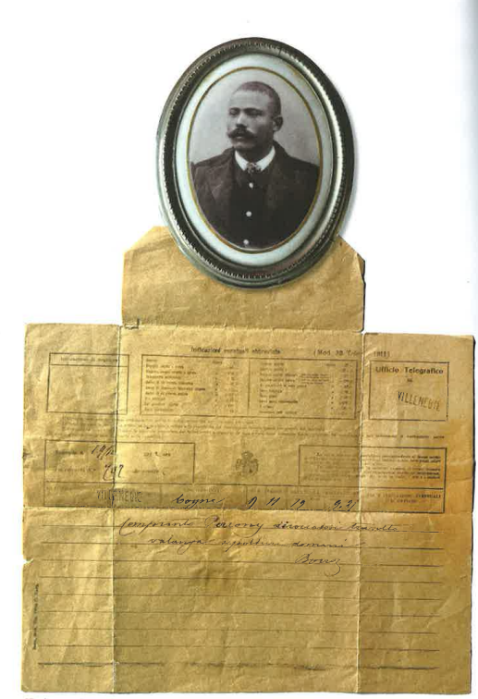
19 diesembro 1912. Lo telegrama.
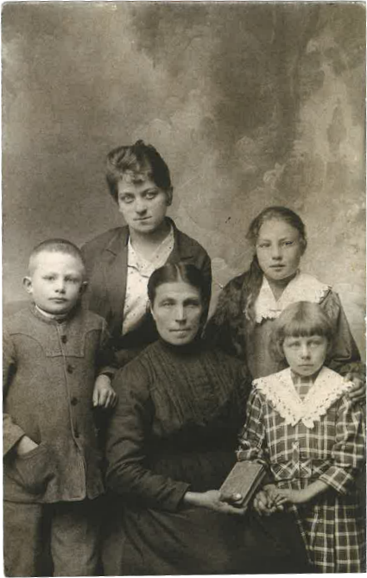
1918. I menten Fine, Marie Josephine Borney deuta La Borneyetta, avouì la feille Anin (Marie Anne Proril) et ses treis re-meinàs (garçons de Batista et Sandrine): Mario, Pinotta et Blandine.

